Рынок и перспективы Глонасс
Анонс
Системы глобального спутникового позиционирования - один из ключевых элементов глобальной цифровой инфраструктуры. Без спутниковой навигации станет невозможной работа многих перспективных отраслей, таких как например БПЛА, значительно снизится эффективность глобальной логистики, сельского хозяйства и многих других. Важно, что российская система ГЛОНАСС - одна из четырех глобальных. Около 50% всех устройств позиционирования в мире работают, в том числе и с ГЛОНАСС.
Основной текст
Системы глобального спутникового позиционирования - одна из ключевых цифровых технологий, обеспечивающая функционирование значительной части мировой цифровой инфраструктуры. Эти системы используются в самых различных отраслях. Типичное бытовое применение это навигационные системы смартфонов м автомобильная навигация. Но, без спутниковых систем позиционирование сейчас невозможно эффективная работа городского транспорта, безопасная океанская и воздушная логистика, проектные и строительные работы и многое другое.
Также важно, что использование глобальных систем позиционирования обеспечивает более эффективное использование и контроль ресурсов. Это уже сейчас очень важно в сельскохозяйственной отрасли, а в перспективе возможность глобальных систем спутникового позиционирования быстро и точно давать обратную связь для любых умных систем управления на любом уровне - от строительной площадки до города и проектов государственного уровня обеспечивает их высокую долгосрочную востребованность.
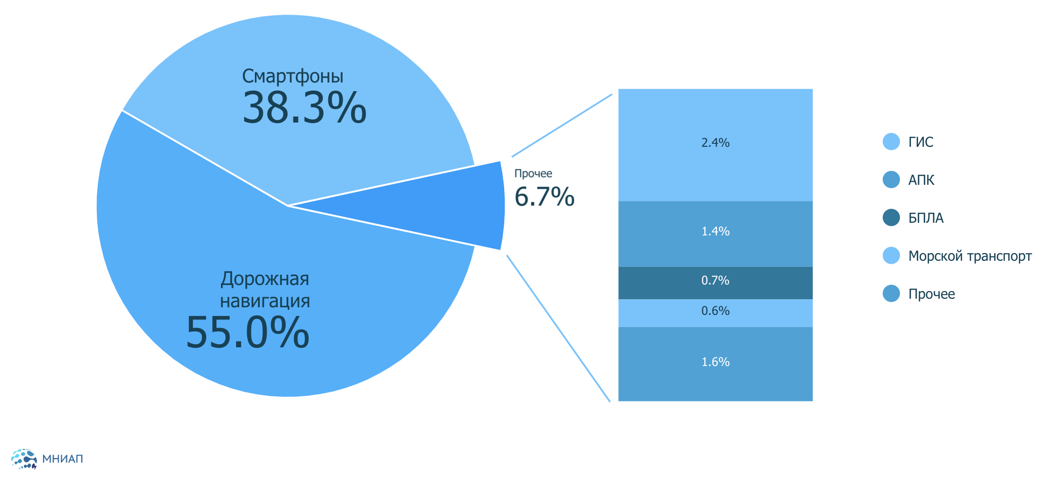
Структура использования глобальных систем позиционирования по отраслям, 2022 год

Определяющим долгосрочным трендом для систем спутникового позиционирования может стать переход к использованию беспилотного автомобильного и воздушного транспорта. Реализация этих планов без надежной и доступной спутниковой навигации - невозможна.
Важно, что Россия владеет одной из четырех в мире глобальных группировок навигационных спутников (ГЛОНАССб Galileo, GPS, BeiDou). Преимуществом российской системы является лучший охват в полярных регионах - благодаря большему углу наклона орбиты навигационных спутников. Это - долгосрочное, комплексное преимущество, важное для всех стран заинтересованных в эффективном и справедливом освоении богатств Арктики и Антарктики. Кроме того, возможности ГЛОНАСС особенно активно будут востребованы при активной коммерческой эксплуатации северного морского пути. Российская Арктика и Дальний Восток содержат имеют большие неосвоенные пока ресурсы для производства экологически чистой электроэнергий, а также одни из крупнейших доступных запасов чистой воды. В условиях меняющегося глобального климата эти ресурсы могут стать основой для формирования новых долгосрочных государственных конкурентных преимуществ нашей страны.
Комментарий Елены Скрынник
Российская спутниковая группировка ГЛОНАСС - отличный пример того, как выглядит успешное развитие инновационных технологий. По мере роста числа космических аппаратов накапливался опыт их эксплуатации, оптимизировались конструкторские решения. Яркий позитивный результат этого мы видим очень наглядно: бытовые навигаторы, общественный транспорт - все они используют ГЛОНАСС. Технологический суверенитет России в сфере спутниковой навигации - неоспорим.
Я считаю важной задачей обобщить полученный успешный опыт разработки, производства и эксплуатации высокотехнологичных изделий и распространить этот опыт на другие инновационные отрасли российской экономики.

